Mosa Classics Foxtrot Wandfliesenformteil

Royal Mosa

Eigenschaften

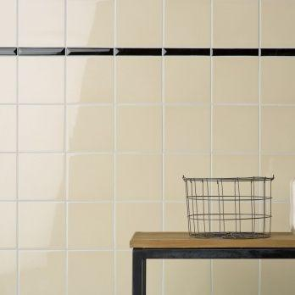

Farbton

nach Hersteller-Farbkarte, schwarz, weiß

Oberfläche

glänzend, glasiert

Produkt

Abdeck, Bordüre, Fliese, Formteil

Werkstoff

Keramik

Breite (mm)

25,00 - 150,00

Dicke (mm)

6,80

Länge (mm)

150,00

Brandverhalten

A1

Chemische Beständigkeit

chemikalienbeständig gem. Herstellerangabe

Klassifizierung Keramik

glasiert, DIN EN 14411 BIII

Biegefestigkeit (N/mm²)

16,00

Bruchlast (N)

300,00

Farbcode

7.820,00 - 7.851,00

Reflexionsgrad (%)

67,00

Serie

Classics Foxtrot